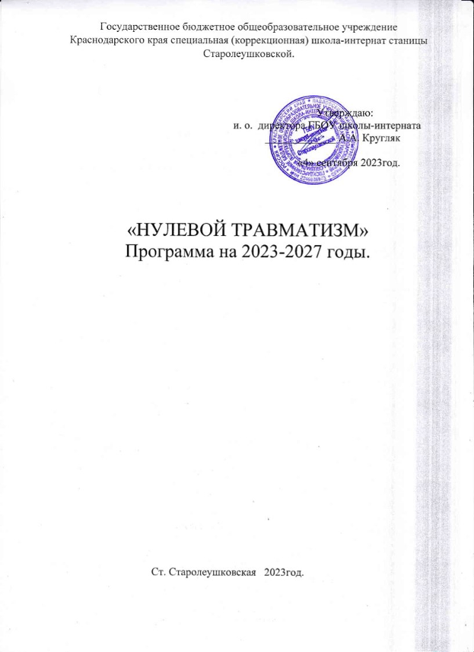

Типовая программа «Нулевой травматизм»

- Общие положения

1.1 Программа «Нулевой травматизм» ГБОУ школы-интерната ст. Старолеушковской устанавливает общие организационно-технические мероприятия, направленные на сохранение жизни и здоровья работников в процессе их трудовой деятельности. Программа основана на государственной политике в области охраны труда, установленной статьей 210 Трудового кодекса Российской Федерации. В программе отражены ключевые направления по формированию и установлению целей и задач в области охраны труда с учетом выявленных опасностей и профессиональных рисков, результатов анализа производственного травматизма, профессиональных заболеваний, а также изменяющихся потребностей и приоритетов.

- Цели Программы.

2.1. Обеспечение безопасности и здоровья работников на рабочих местах.
2.2. Предотвращение несчастных случаев и профессиональных заболеваний в образовательной организации (далее-Организация).
2.3. Обеспечение соответствия оборудования и трудовой деятельности государственным нормативным требованиям по охране труда, пожарной безопасности.

3. Задачи.
3.1. Снижение рисков несчастных случаев в Организации.
3.2. Внедрение системы управления профессиональными рисками.
4. Показатели достижения целей и задач.
4.1. Целевые показатели (индикаторы) достижения целей и решения задач программы указаны в приложении №2.

- Принципы.

  - Приоритет жизни работника и его здоровье.
  - Ответственность руководителей и каждого работника за безопасность и соблюдение всех обязательных требований охраны труда.
  - Вовлечение работников в обеспечение безопасных условий и охраны труда.
  - Оценка и управление рисками на производстве, проведение регулярных аудитов безопасности.
  - Непрерывное обучение и информирование работников школы - интерната по вопросам охраны труда.

- Основные направления Программы.

  - Программой предусмотрена реализация скоординированных действий по следующим основным направлениям:
    - Обеспечение соответствия оборудования законодательным нормативным требованиям по охране труда, промышленной и пожарной безопасности.
    - Обеспечение безопасности работника школы - интерната на рабочем месте.
    - Использование механизма частичного финансирования предупредительных мер по сокращению производственного травматизма и профессиональных заболеваний работников за счет средств страховых взносов на обязательное социальное страхование от несчастных случаев на производстве и профессиональных заболеваний.
    - Проведение специальной оценки условий труда.
    - Развитие санитарно-бытового и лечебно-профилактического обслуживания работников школы - интерната в соответствии с требованиями охраны труда.
    - Приобретение и выдача сертифицированной специальной одежды, специальной обуви и других средств индивидуальной защиты, смывающих и обезвреживающих средств в соответствии с установленными нормами работникам, занятым на работах с вредными и (или) опасными условиями труда, а также на работах, выполняемых в особых температурных условиях или связанных с загрязнением.
    - Проведение дней охраны труда, совещаний, семинаров и иных мероприятий по вопросам охраны труда.
    - Обучение безопасным методам и приемам выполнения работ, проведение инструктажа по охране труда, стажировки на рабочем месте и проверки знания требований охраны труда.
    - Организация контроля за состоянием условий труда на рабочих местах, а также за правильностью применения работниками школы - интерната средств индивидуальной и коллективной защиты.
    - Проведение обязательных предварительных (при поступлении на работу) и периодических (в течение трудовой деятельности) медицинских осмотров работников.
    - Информирование работников о состоянии условий и охраны труда на рабочих местах, существующем риске повреждения здоровья, о полагающихся работникам компенсациях за работу во вредных и (или) опасных условиях труда, средствах индивидуальной защиты.
    - Разработка и утверждение правил и инструкций по охране труда для работников школы - интерната.
    - Проведение проверок состояния условий и охраны труда на рабочих местах, рассмотрение их результатов, выработка предложений по приведению условий и охраны труда в соответствие с государственными нормативными требованиями охраны труда.
    - Приобретение и выдача в установленном порядке работникам, занятым на работах с вредными и (или) опасными условиями труда, молока и других равноценных пищевых продуктов, лечебно-профилактического питания.
    - Внедрение более совершенных технологий с целью создания безопасных условий труда, ликвидации (сокращении числа) рабочих мест с вредными и (или) опасными условиями труда.
    - Привлечение к сотрудничеству в вопросах улучшения условий труда и контроля за охраной труда членов коллектива школы - интерната – через обеспечение работы совместных комитетов (комиссий) по охране труда, уполномоченных (доверенных) лиц по охране труда профессионального союза или трудового коллектива.
    - Проведение предварительной проверки (самопроверки) соблюдения требований трудового законодательства с помощью электронного сервиса «Онлайнинспекция.РФ».
  - Перечень мероприятий для реализации основных направлений Программы «Нулевой травматизм» с указанием объемов финансирования представлен в Приложении к программе.

Приложение
к типовой программе
«Нулевой травматизм»

ПЕРЕЧЕНЬ МЕРОПРИЯТИЙ
по реализации Типовой программы «нулевого травматизма» в ГБОУ школе – интернате ст. Старолеушковской

№  п/п | Наименование мероприятия | Ответственные исполнители | Срок  исполнения | Объем финансирования, тыс. рублей
 |  |  |  | 2023 год |  | 2024 год | 2025 год |  |  | 2026 год | 2027 год
1.Стать лидером – показать приверженность принципам
1.1. | Создание службы охраны труда  (введение должности специалиста по охране труда) | Специалист по ОТ | Вып. 2022г.
а) | Назначение ответственного лица за обеспечение охраны труда в организации | Директор | Вып. 2022г
б) | Осуществление функций по охране труда | Специалист по ОТ | Постоянно
1.2. | Проведение проверки знаний по ОТ сотрудников. | Комиссия по ОТ | Ежегодно
1.3. | Обеспечение выполнения предписаний органов государственного надзора и контроля в установленные сроки | Специалист по ОТ | Постоянно
1.4. | Включение вопросов состояния условий и охраны труда в повестки совещаний, проводимых руководителем организации . | Директор | Постоянно
1.5. | Организация и проведение физкультурных и спортивных мероприятий, в том числе мероприятий по внедрению всероссийского физкультурно-спортивного комплекса «готов к труду и обороне» (ГТО) | Представитель ДЮСШ | Постоянно
2. Выявлять угрозы – контролировать риски
1.6. | Анализ и систематизация информации о состоянии условий и охраны труда в школе - интернате | Специалист по ОТ | Постоянно
1.7. | Проведение проверок условий и охраны труда на рабочих местах | Специалист по ОТ | Раз в 5лет
1.8. | Организация расследования и учета микротравм, полученных работниками школы - интерната в процессе трудовой деятельности | Специалист по ОТ | Постоянно
1.9. | Осуществление контроля за соблюдением работниками требований охраны труда. | Специалист по ОТ | Постоянно
2.1. | Разработка и внедрение порядка выявления потенциально возможных аварий, порядка действий в случае их возникновения | Специалист по ОТ | Ежегодно
3. Определять цели – разрабатывать программы
2.2. | Внедрение системы управления охраной труда в соответствии с действующим законодательством | Специалист по ОТ | Постоянно
2.3. | Обеспечение наличия комплекта нормативных правовых актов, содержащих требования охраны труда в соответствии со спецификой деятельности | Специалист по ОТ | Постоянно
2.4. | Анализ и актуализация действующих локальных нормативных актов по охране труда (должностных инструкций (должностных регламентов), положений о подразделениях в целях распределения функций и обязанностей по охране труда) | Специалист по ОТ | Постоянно
2.5. | Выборы уполномоченных (доверенных) лиц по охране труда | Специалист по ОТ, профсоюз | Вып. 2022г
2.6. | Создание и обеспечение работы комитета (комиссии) по охране труда | Директор, Специалист по ОТ | Вып. 2022г
4. Создать систему безопасности и гигиены труда – достичь высокого уровня организации
2.7. | Информирование работников об условиях труда на их рабочих местах, уровнях профессиональных рисков, а также о предоставляемых им гарантиях, полагающихся компенсациях посредством размещения актуальной информации в общедоступных местах | Специалист по ОТ, Профсоюз | Постоянно
2.8. | Обеспечение оптимальных режимов труда и отдыха работников. | Директор | Постоянно
2.9. | Осуществление обязательных (в силу положений нормативных правовых актов), и ежегодных медицинских осмотров. | Специалист по ОТ, Медработник | Вып. 2022г
3.1.. | Оборудование и модернизация помещения для оказания медицинской помощи. | Директор. | Постоянно
5. Обеспечивать безопасность и гигиену на рабочих местах, при работе со станками и оборудованием
3.2. | Проведение специальной оценки условий труда | Специалист по ОТ | Вып. 2021г.
3.3. | Реализация мероприятий, разработанных по результатам проведения специальной оценки труда | Специалист по ОТ | Постоянно
3.4. | Учет количества рабочих мест, на которых улучшены условия труда по результатам специальной оценки условий труда | Специалист по ОТ | Выполнено
3.5. | Обеспечение работников специальной одеждой, специальной обувью и другими средствами индивидуальной защиты (далее – СИЗ), имеющих сертификат или декларацию соответствия, осуществление контроля за обязательным применением работниками СИЗ | Специалист по ОТ | 1 раз в год. Тёплый инвентарь один раз в 2,5 года
3.6. | Приобретение, ремонт, замена и монтаж средств пожарной сигнализации и видеоконтроля. | Директор, завхоз | Постоянно
3.7. | Приведение уровней естественного и искусственного освещения в соответствие с действующими нормами. | Завхоз | Постоянно
3.8. | Обеспечение содержания зданий, помещений, территории в соответствии с требованиями охраны труда | Завхоз | Постоянно
6. Повышать квалификацию – развивать профессиональные навыки
3.9. | Проведение инструктажей | Специалист по ОТ | В рабочем порядке
а) | Проведение вводного инструктажа | Специалист по ОТ | В рабочем порядке
б) | Проведение первичного инструктажа на рабочем месте | Руководитель подразделения | В рабочем порядке
в) | Проведение повторного инструктажа | Специалист по ОТ | В рабочем порядке
г) | Проведение внепланового инструктажа | Специалист по ОТ , Завхоз | По необходимости
4.1. | Организация обучения руководителя организации, руководителей структурных подразделений, специалистов по охране труда, лиц, ответственных за организацию работы по охране труда, уполномоченных (доверенных) лиц по охране труда, членов комитетов (комиссий) по охране труда за счет средств работодателя. | Специалист по ОТ | Вып. 2022г.
4.2. | Организация обучения работников школы - интерната требованиям охраны труда, оказанию первой помощи пострадавшим | Специалист по ОТ | Вып. 2022г.
4.3. | Организация обучения электротехнического персонала на соответствующую группу по электробезопасности | Специалист по ОТ , Завхоз | Вып. 2022г.
4.4. | Создание и обеспечение работы комиссии по проверке знаний требований охраны труда в составе не менее трех человек, прошедших обучение по охране труда и проверку знаний требований охраны труда | Специалист по ОТ | Вып. 2022г.
7. Инвестировать в кадры – мотивировать посредством участия
4.5. | Приобретение, содержание и обновление спортивного инвентаря | Директор, Завхоз | Постоянно
4.6. | Устройство новых и (или) реконструкция имеющихся помещений и площадок для занятий спортом | Директор, Завхоз | Постоянно
4.7. | Проведение дней (месячника) охраны труда | Специалист по ОТ | Ежегодно
4.8. | Участие в федеральных и региональных конкурсах по охране труда | Специалист по ОТ | Ежегодно

